【课题组】个人研究周报
- 姓名：武尚文
- 日期： 2025年11月22- 2025年11月28日
- 研究方向：单光子成像与重建

- 本周研究进度（具体做了哪些工作）
- 在别人的框架上，使用自己的数据集进行训练
目前看起来可能是数据集的问题。
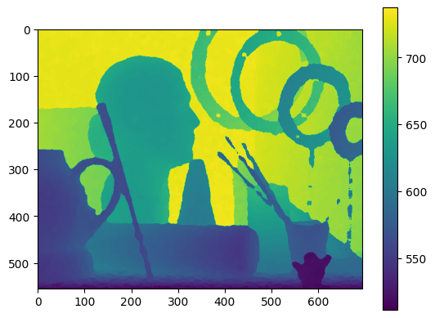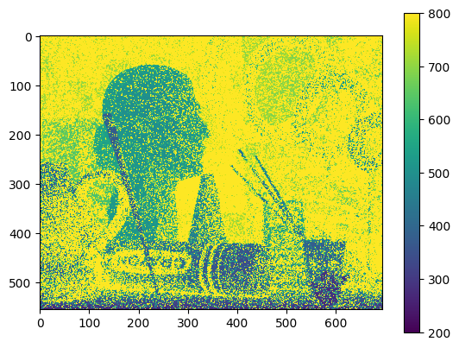
- 置信度的判定存在问题。
现在的问题是要在不知道信号强度(也即信号发生概率)的情况下去判断是否是信号。设重复实验$N$次，接收到了$K$次，噪声发生概率为$p$
  - 如果仅从噪声判断，不妨有保守估计：
$$\operatorname{Pr}\left(Noise≥k | N\right)=\sum_{i=k}^{N}{C_{N}^{K}p^{i}{\left(1-p\right)}^{N-i}}$$
我们假设噪声强度为20%即$p=.2$，$N=8$，则有
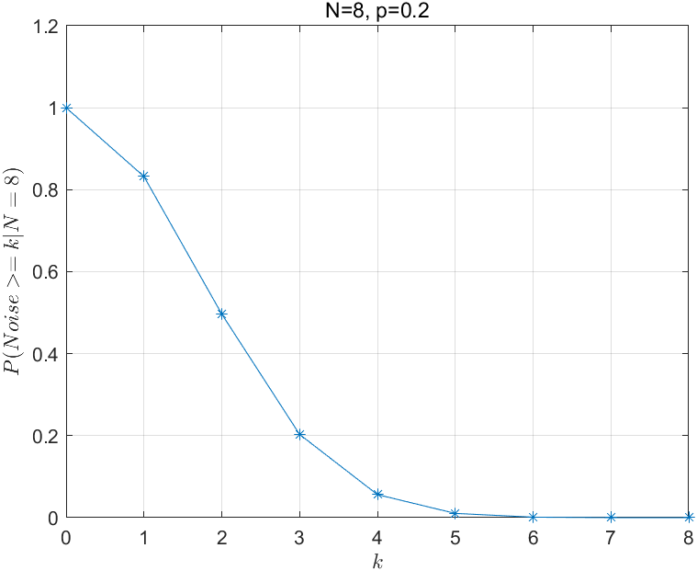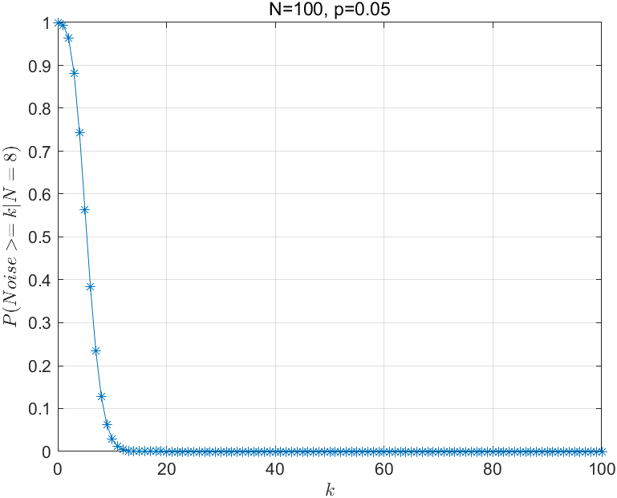
于是我们将$N$次实验接收到$K$次输入且是信号的置信概率也就是$\operatorname{Pr}\left(signle | K\right)$，定义为$1-\operatorname{Pr}\left(Noise≥k | N\right)$，且置信概率不足0.5的部分置为0。
这种估计方法是保守的，因为实际上噪声大于等于某个强度的概率比接收到当前强度的概率要低。另外，接收到$K$次输入还有可能是有一部分因为信号引起的，这一部分可以当作是下界。这里用的想法就是，接收到K个信号，去除掉全是噪声的可能性那么剩余的就是信号的可能性了(事实上可能会重叠)
这其实就是设$H_{0}$为接收到全为噪声这个事件，然后计算$\operatorname{Pr}\left(K≥k | H_{0}\right)$，给定$α$拒绝原假设时认为有信号
  - 现在假设$H_{1}$是信号被接受到了，但由于不知道信号强度，需要设定有光子反射的概率$p_{R}$，那么$H_{1}$下单次收到1的概率就是
$$q_{1}=1-\left(1-p_{R}\right)\left(1-p\right)=p+\left(1-p\right)p_{R}$$
这是$p_{R}$的函数。计算$H_{1}$下$K$的似然
$$L\left(p_{R}\right)=C_{N}^{K}q_{1}^{K}{\left(1-q_{1}\right)}^{N-K}$$
求让似然最大的$p_{R}$，由于对$q_{1}$求似然是简单的，${\hat{q}}_{1}=K/N$，而由函数关系有
$$p_{R}=\frac{q_{1}-p}{1-p_{n}}, {\hat{p}}_{R}=\frac{\frac{K}{N}-p}{1-p}$$
由于$0≤K≤N$，必要时对${\hat{p}}_{R}$进行截断。
计算似然比
$$\frac{L_{1}}{L_{0}}=\frac{C_{N}^{K}{\left(\frac{K}{N}\right)}^{K}{\left(1-\frac{K}{N}\right)}^{N-K}}{C_{N}^{K}p^{K}{\left(1-p\right)}^{N-K}}={\left(\frac{K}{Np}\right)}^{K}{\left(\frac{N-K}{N-Np}\right)}^{N-K}$$
如果似然比大于某个给定的$α$则声明为接收$H_{1}$拒绝$H_{0}$
可以取对数保证计算可靠性
$$\ln{\frac{L_{1}}{L_{0}}}=K\ln{\frac{K}{Np}}+\left(N-K\right)\ln{\frac{N-K}{N-Np}}>\ln{α}$$
这样远离噪声期望的部分就会被当作更有可能是信号
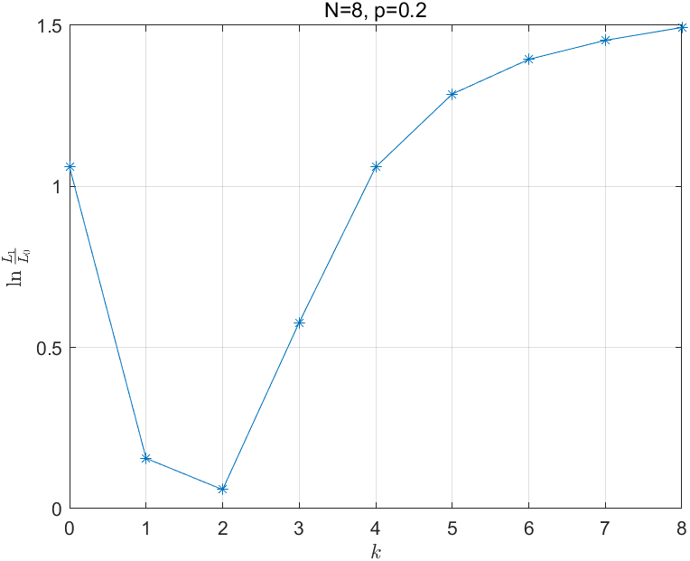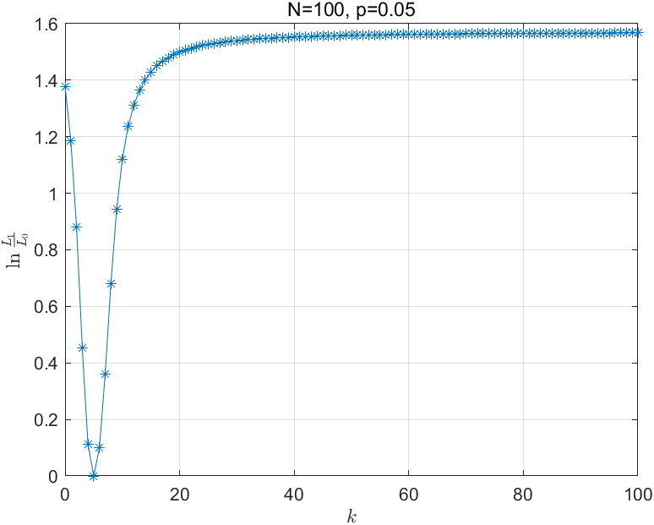
  - 贝叶斯方式：
如果我们有$p_{R}$的先验分布和对$H_{1}$的相信程度$\operatorname{Pr}{H_{1}}=λ$，就可以去求边缘似然
$$m_{1}\left(K\right)=\int_{0}^{1}{C_{N}^{K}q_{1}^{K}{\left(1-q_{1}\right)}^{N-K}dp_{R}}=\frac{C_{N}^{K}}{1-p}\int_{q_{1}=p}^{1}{q_{1}^{K}{\left(1-q_{1}\right)}^{N-K}dq_{1}}$$
另一个边缘似然
$$m_{0}\left(K\right)=C_{N}^{K}p^{K}{\left(1-p\right)}^{N-K}$$
则有
$$\operatorname{Pr}\left(H_{1} | K\right)=\frac{λm_{1}\left(K\right)}{λm_{1}\left(K\right)+\left(1-λ\right)m_{0}\left(K\right)}$$
选定判决门限
$$K^{*}=\min\left\{K:\frac{m_{1}\left(K\right)}{m_{0}\left(K\right)}>\frac{1-λ}{λ}\right\}$$
问题在于先验$p_{R}$的分布函数和$H_{1}$的相信程度全是未知的。

- 存在的问题与挑战
- 代码中对显存的应用很不规范，有一部分的空间卷积等占用了非常大量的内存，以至于无法将更大的图(例如他们的图片是我们截取了前512个时间帧才能运行的，此时已经占用了22.4GB的显存，代码需要进行优化以匹配相应问题 暂未解决
union = torch.zeros(C,B,T,H,W,device=clouddata.device)
for s in space:
union[space.index(s),...] = conv2dmeanHW(clouddata,s)
d_s = torch.argmax(union,dim=2) # B,C,H,W
unions = torch.zeros(len(time_space)*C,B,T,H,W,device=clouddata.device)
for i in range(len(time_space)):
unions[i*C:(1+i)*C] = conv3dmeanTHW(union.view(-1,T,H,W),time_space[i]).reshape(C,B,T,H,W)
d_ss = torch.argmax(unions,dim=2) #PC,B,H,W
del union,unions
- 是否是他们的训练数据更大所以结果更优秀呢，这个要等我把他们的训练模型修改成适应我们的数据并训练后才能知晓

3. 下周计划
- 解决内存问题并就集中判决方案进行测试

